**Муниципальное бюджетное дошкольное образовательное учреждение**

**Полевского городского округа**

**«Детский сад № 49 общеразвивающего вида»**

**КОНСУЛЬТАЦИЯ ДЛЯ ПЕДАГОГОВ**

СКАЗКОТЕРАПИЯ ДЛЯ ДЕТЕЙ

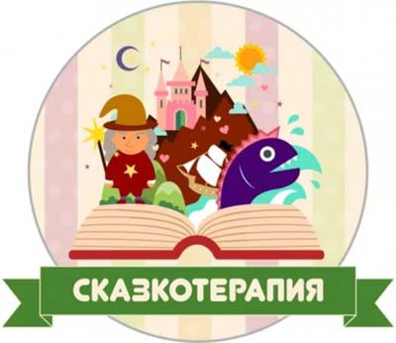

**Учитель-дефектолог**

**Курашова Л.Н.**

Духовная природа человека соткана из множества образов, символов и смыслов, корни которых уходят глубоко в предыдущие поколения. Жизненный опыт, накопленный нашими предками, не пропадает зря, а является нам сквозь мифы, сказки и притчи.

Задолго до первых рукописей и книг легенды и сказания передавались из уст в уста. Они помогали человеку разобраться в себе и окружающем мире, давали примеры образа действий и поступков, учили добру и злу, открывали смысл жизни. Знакомые с детства, дошедшие до нас сказки, имеют огромную силу. Минуя рациональный рассудок и логику, эта сила образов и аллегорий воздействует на наши чувства и эмоции, проникает в бессознательное и отражается в повседневной деятельности.

Что такое сказкотерапия.

Согласитесь, было бы большим упущением не использовать такой значительный ресурс на благо себе. Ведь сказка может воспитать ребенка, а так же помочь в решении каких либо проблем. И совершенно неудивительно, что сказка превращается в тонкий, и в то же время мощный инструмент психологической помощи.

Практическая психология знает много эффективных подходов и методик, с помощью которых психотерапевты помогают детям справиться с их проблемами, решить проблемы характера, наладить отношения, справиться с трудностями.

Один из таких методов, метод психологической работы с детьми является сказкотерапия.

И так давайте знакомится с таким интересным направлением.

**Сказкотерапия для детей** — одно из удачных и продуктивных направлений современной практической психологии! Популярность этого направления неизменно растет, что объясняется широкой функциональностью и универсальностью сказкотерапии. Работа со сказками отлично подходит и взрослым и детям.

Какая польза от сказок для детей.

Знания о влиянии сказочных образов на человеческую психику позволяют эффективно использовать сказки в образовательных и воспитательных целях, для коррекции поведения и личностного развития.

С помощью сказок ребенок сможет:

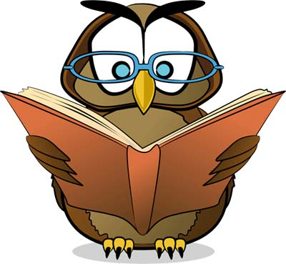

* Узнать и выучить новые слова, формулировать мысли,
* Фантазировать и развивать воображение;
* Расширять свои знания об окружающем мире;
* Сформировать положительные черты характера;
* Различать добро и зло, ценить любовь и дружбу;
* Находить поддержку;
* Скорректировать свое поведение на бессознательном уровне;
* Решить проблемы  своего характера;
* Наладить взаимоотношения с родителями и избежать конфликтных ситуаций;
* Справляться с психосоматическими проявлениями.

Сказка настолько увлекает ребенка, что он, не заметно для себя, начинает принимать правильное поведение и проецировать его на себя. Сказка всегда понятна детям.

С какого возраста можно заниматься.

Сказки можно читать в любом возрасте. Это полезное и увлекательное занятие.

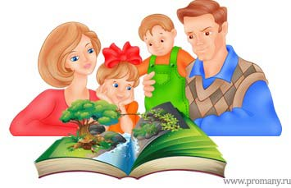

Возраст 3-7 лет характерен творческим, художественным восприятием окружающей действительности. В этот период без сказки никак нельзя.

В этом возрасте сказка — это ненавязчивый, обучающий и корректирующий инструмент.

В разные годы ребенок , по- разному воспринимает сказку.

Например: в 3-4 года ребенок в сказке замечает главного героя, его интересует его внешний вид, действия и поступки.

В  4-6 лет ребенок уже оценивает героев и события, а так же оценивает поступки и действия которые совершили герои, так как у ребенка расширяется круг представлений и появляется жизненный опыт.

Как заниматься.

В сказкотерапии для детей используются разные виды сказок.

**Дидактические сказки** – это когда в игровой сказочной форме ребенку преподносится учебный материал. В дошкольном возрасте такие сказки незаменимы.



**Психотерапевтические сказки** – это когда в сказке решается проблема ребенка. То есть подбирается сказка именно под конкретную проблему ребенка. В этой истории, сказочный сюжет схож с реальной проблемой ребенка. В сказке присутствует решение проблемы.

 Дети воспринимают сказочные истории, как на сознательном, так и на подсознательном уровне. Слушая сказку, ребенок  и вместе с героем погружается в его  трудности  и радости, «примеряет» на себя  происходящие обстоятельства в сюжете. У ребенка есть возможность оценить себя со стороны. И если в обычной жизни он столкнется с примерной ситуацией, то он будет уверенней решать такой вопрос, так как он покажется ему знакомым.

**Работа с психотерапевтическими сказками.**

1. Определитесь, какая проблема есть у ребенка.  А может вы, что-то хотите подкорректировать.
2. Подберите сказку, которая будет соответствовать решению Вашего вопроса.
3. Читая сказку ребенку, акцентируйте его внимание на том, что Вы хотите донести до ребенка.  Но растолковывать мораль не надо.
4. Обсудите с ребенком прочитанное, пускай  он выскажет свое мнение.
5. Одноразового прочтения сказки не достаточно. Чтобы добиться максимального результата, надо прочитать несколько сказок на аналогичными ситуациями.
6. Постоянно использовать психокорекционные сказки не стоит. Применяйте их дозировано, по необходимости.
7. Добавьте юмора, это всегда сближает родителей и детей.

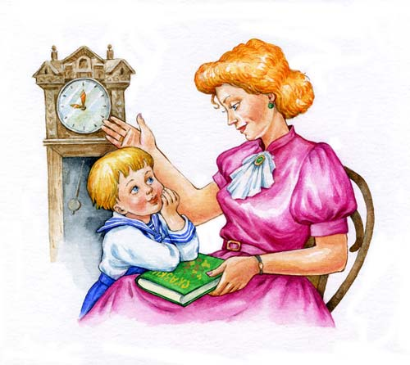

Работа со сказками может принимать различные формы – ребенку можно предложить послушать, продолжать, придумывать или разыгрывать сказочные сюжеты с помощью изобразительных и творческих приемов. В результате использования сказкотерапии  ребенок будет способен найти решение сложных жизненных вопросов и обнаружить в себе силы для преодоления трудностей.

Родитель выступает посредником между нуждающимся в психологической помощи ребенком и многовековой мудростью сказок. Таким образом, очень бережно и мягко происходит усвоение ребенком важного житейского опыта, которого порой так не хватает в реальной жизни.

Если вы придерживаетесь строгих взглядов, то по первому впечатлению слушать сказки вам может показаться чем-то несерьёзным. Однако это совсем не так. Созданные сказками образы воспринимаются фактически на бессознательном уровне, поэтому их воздействие очень эффективно и бережно. Этот метод создает безопасные условия для решения определенной проблемы, а позитивные изменения не заставляют себя ждать. Сказкотерапия для детей применяется и при сильных стрессах, и при конфликтных ситуациях. Работа со сказкой дает быстрые положительные результаты, снимая психическое напряжение. Пространство сказки расширяет внутреннюю свободу, что способствует выходу за рамки обыденности, позволяет взглянуть на ситуацию со стороны и обнаружить недостающие ресурсы.

 Кроме того, сказкотерапия для детей отлично совмещается с методами арт-терапии. Например, сказочная песочная терапия нравится, как детям, так и взрослым, и решает при этом широкий спектр психологических и педагогических задач. С помощью сказкотерапии вы смоделируете будущее Вашего ребенка, чтобы претворить в жизнь, написанную вами чудесную и яркую сказку!